Debian adalah sistem operasi komputer yang tersusun dari paket-paket perangkat lunak yang dirilis sebagai perangkat lunak bebas dan terbuka dengan lisensi mayoritas GNU General Public License dan lisensi perangkat lunak bebas lainnya.

Debian GNU/Linux memuat perkakas sistem operasi GNU dan kernel Linux merupakan distribusi Linux yang populer dan berpengaruh. Debian didistribusikan dengan akses ke repositori dengan ribuan paket perangkat lunak yang siap untuk instalasi dan digunakan.

Debian terkenal dengan sikap tegas pada filosofi dari Unix dan perangkat lunak bebas. Debian dapat digunakan pada beragam perangkat keras, mulai dari laptop dan desktop hingga telepon dan server. Debian fokus pada kestabilan dan keamanan. Debian banyak digunakan sebagai basis dari banyak distribusi GNU/Linux lainnya.

Sistem operasi Debian merupakan gabungan dari perangkat lunak yang dikembangkan dengan lisensi GNU, dan utamanya menggunakan kernel Linux, sehingga populer dengan nama Debian GNU/Linux. Sistem operasi Debian yang menggunakan kernel Linux merupakan salah satu distro Linux yang populer dengan kestabilannya.

Langkah-langkah menginstall Linux Debian 7.1 (Wheezy) adalah sebagai berikut :

Kita mulai dengan menempatkan CD ke dalam cdrom dan mulai konfigurasi BIOS agar startup dengan cd drive dalam urutan boot.
Anda kemudian akan melihat layar instalasi kemudian pilih Graphical install.

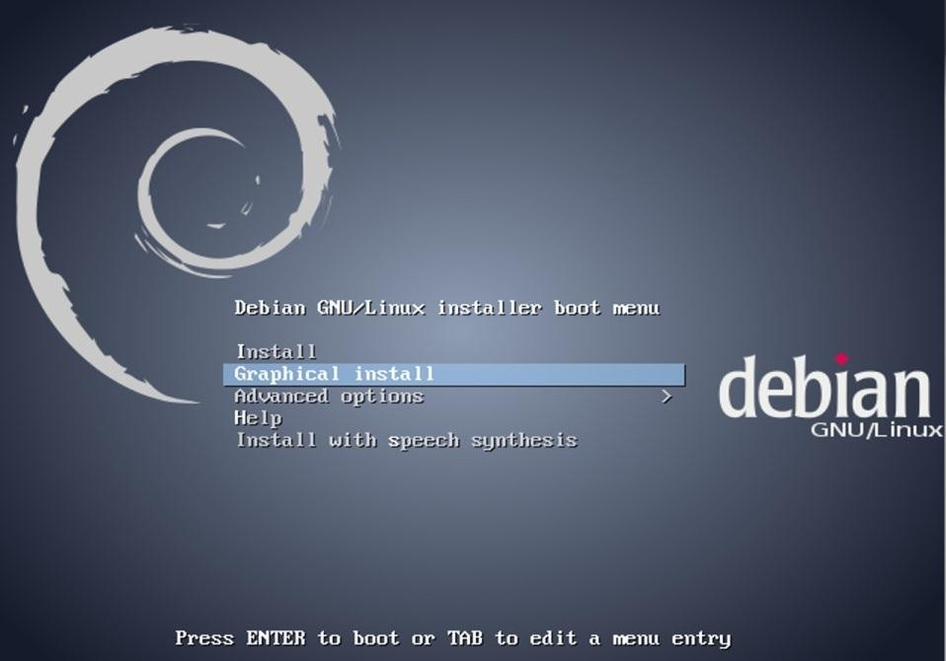

Gambar 1. instalasi Linux Debian 7.1 - Opsi GUI

Kemudian pilih bahasa yang akan digunakan.


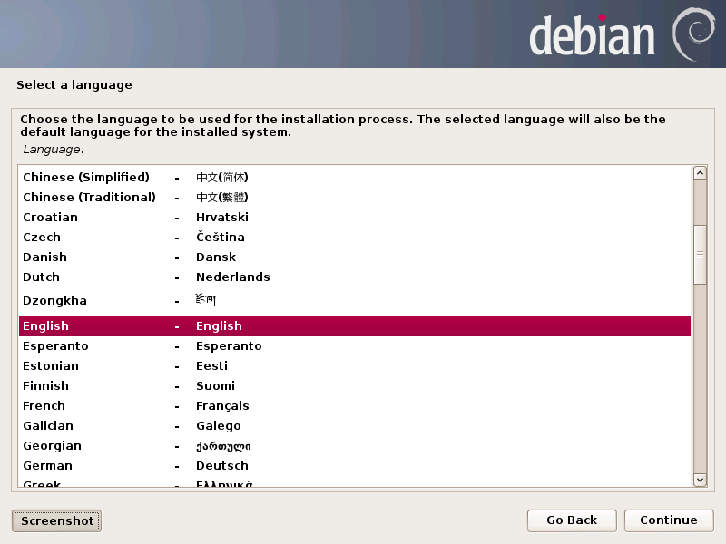
Gambar 2. instalasi Linux Debian 7.1 - Pilihan Bahasa

Pilih lokasi (negara domisili).

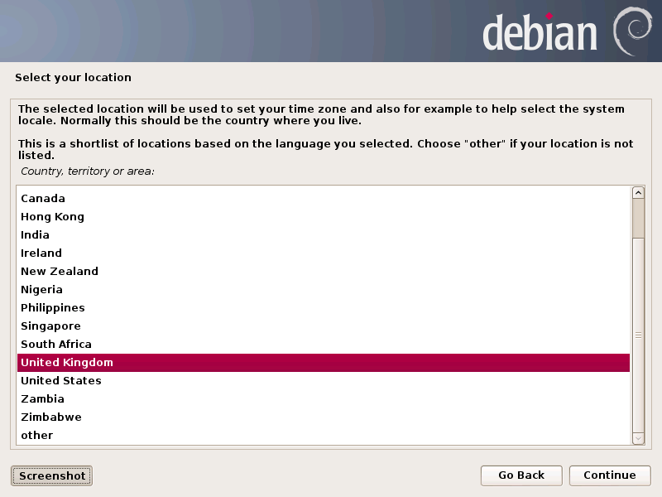
Gambar 3. instalasi Linux Debian 7.1 - Pilihan Lokasi

Pilih konfigurasi keyboard yang akan digunakan.


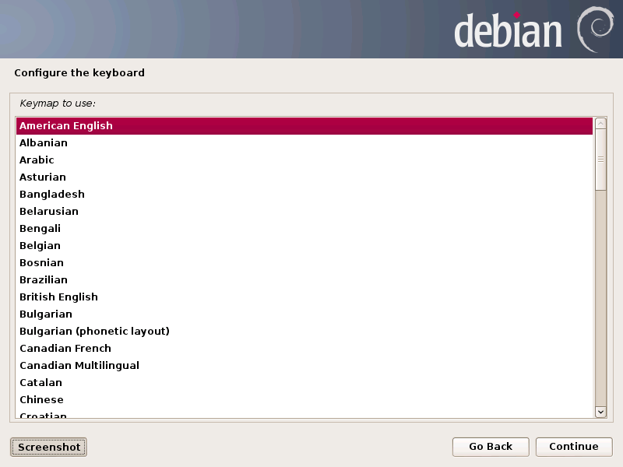
Gambar 4. instalasi Linux Debian 7.1 - Konfigurasi Keyboard

Setelah selesai, kita akhirnya memiliki sebuah nama host / sebuah nama computer. Sebagai contoh saya membuat namanya "tutorial", jadi ketika di baris perintah (command prompt) Anda akan mendapatkan tampilan seperti ini, tonto@tutorial:~$, tonto disini adalah pengguna yang login pada saat ini.

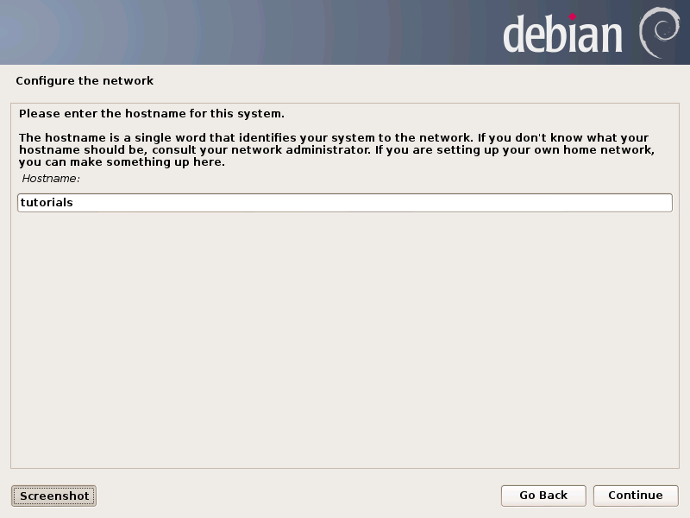
Gambar 5. instalasi Linux Debian 7.1 - Konfigurasi Jaringan - Input Nama Host

Kemudian kita diharuskan menentukan sebuah nama domain, namun untuk saat ini kita akan melewatinya. Kita dapat merubahnya nanti, jadi saat ini kita biarkan saja terisi kosong.

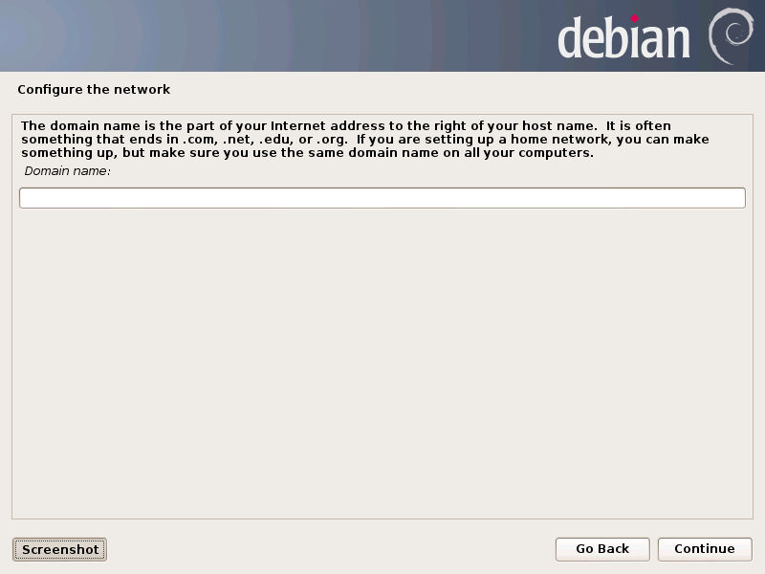
Gambar 6. instalasi Linux Debian 7.1 - Konfigurasi Jaringan - Input Domain

Sekarang kita perlu mendefinisikan password untuk user "root", hal ini sangat penting karena user ini merupakan super-user dari sistem operasi ini.

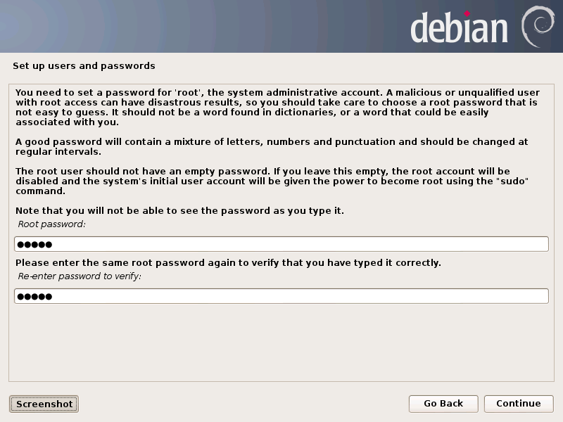
Gambar 7. instalasi Linux Debian 7.1 - Mendefinisikan Kata Kunci Utama

Sekarang kita akan membuat sebuah akun user (pengguna). Kita bisa saja memasukkan nama lengkap kita saat ini, namun kita dapat melakukannya nanti. Saat ini kita akan membuat sebuah akun user, agar nantinya kita tidak selalu menggunakan user "root". Menggunakan user "root" sangat tidak direkomendasikan karena tentunya kita tidak ingin melakukan hal-hal yang dapat menyulitkan kita nantinya.

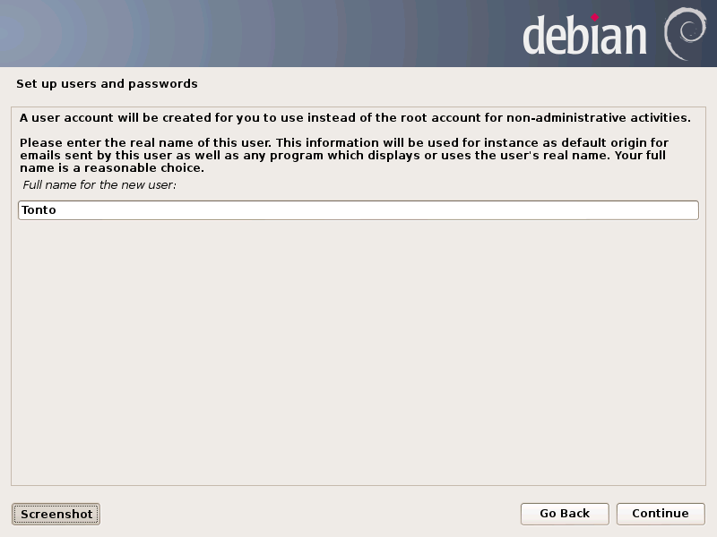

Gambar 8. instalasi Linux Debian 7.1 - Mendefinisikan User dan Password

Jangan lupa untuk membuatkan sebuah password untuk user yang kita buat tadi.
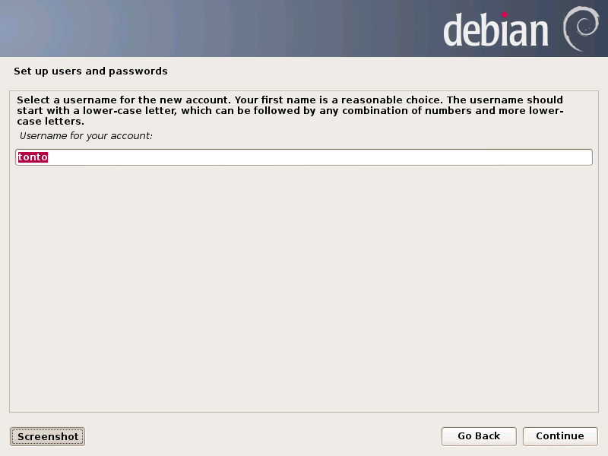

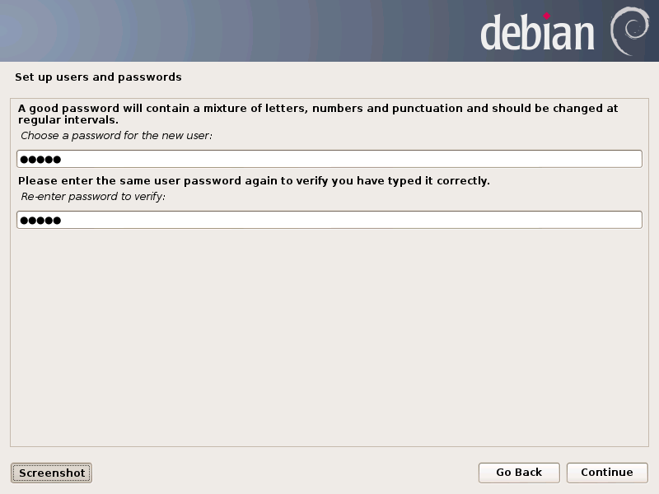

Gambar 9. instalasi Linux Debian 7.1 - Mendefinisikan User dan Password

Sekarang kita mencapai bagian yang menyenangkan, yaitu membuat partisi. Tetapi kita akan tetap dijalur yang simple / sederhana. Untuk itu disarankan memilih "Guided Partitioning".

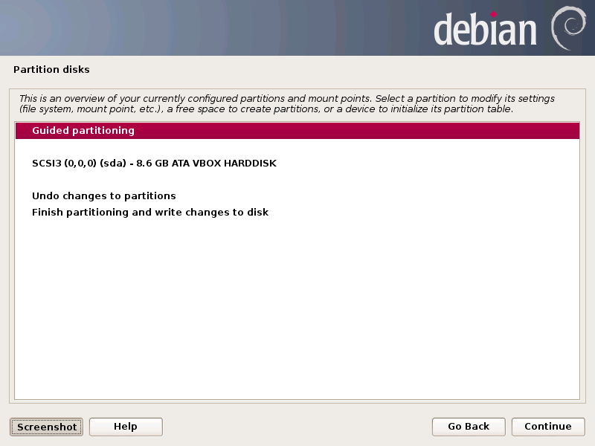

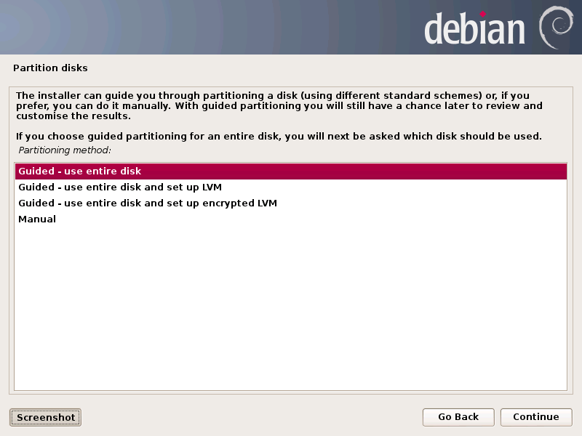

Gambar 10. instalasi Linux Debian 7.1 - Membuat Partisi (1)

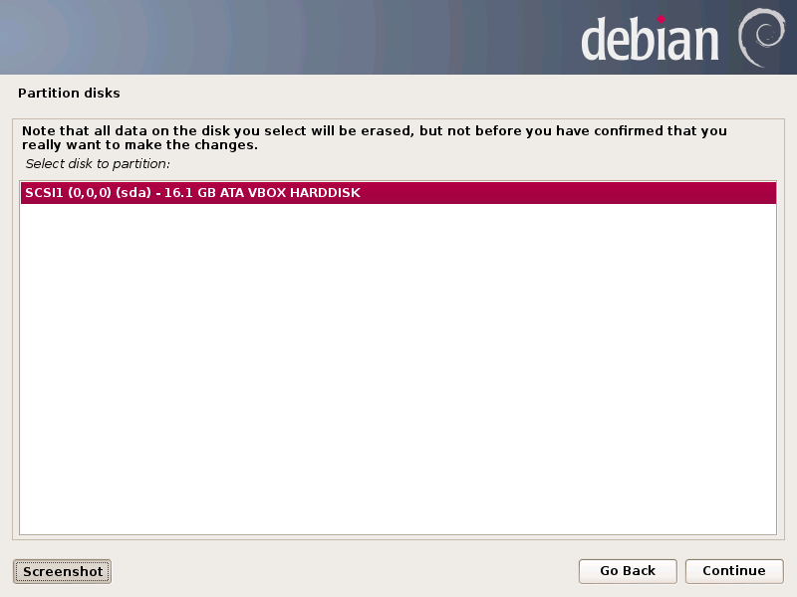

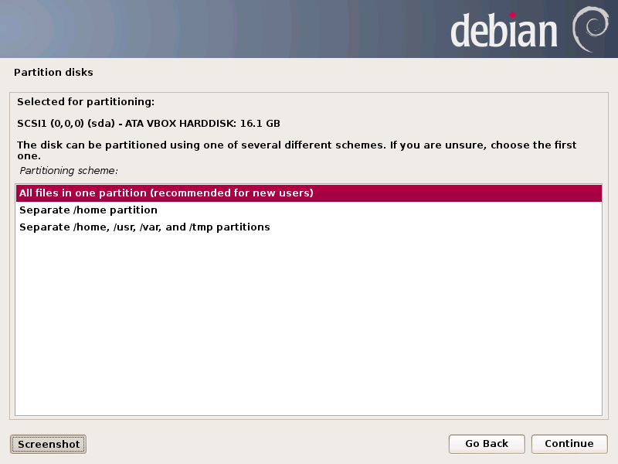

Gambar 11. instalasi Linux Debian 7.1 - Membuat Partisi (2)


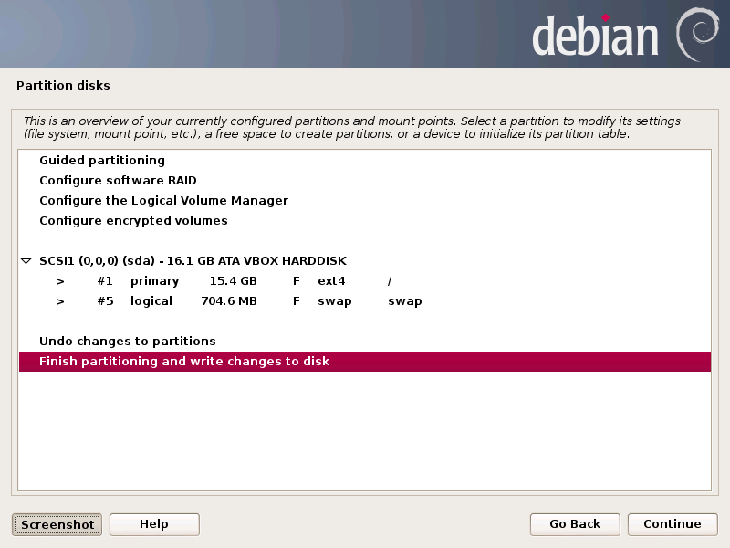

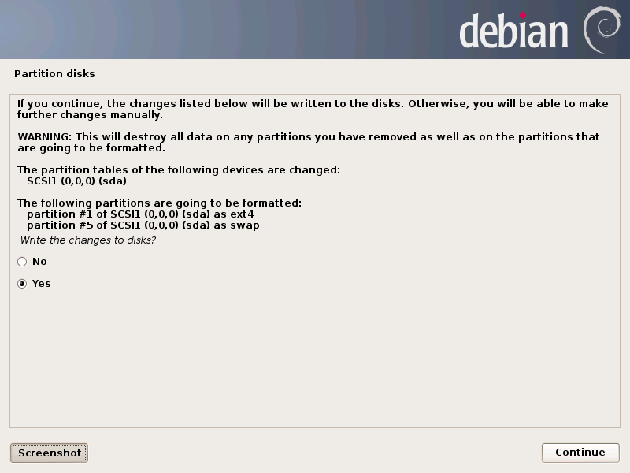

Gambar 12. instalasi Linux Debian 7.1 - Membuat Partisi (3)

Karena kita hanya akan menggunakan satu buah CD Instalasi saja, langkah berikutnya yang bertanya jika kita ingin membaca CD lain, kita akan memilih tidak.
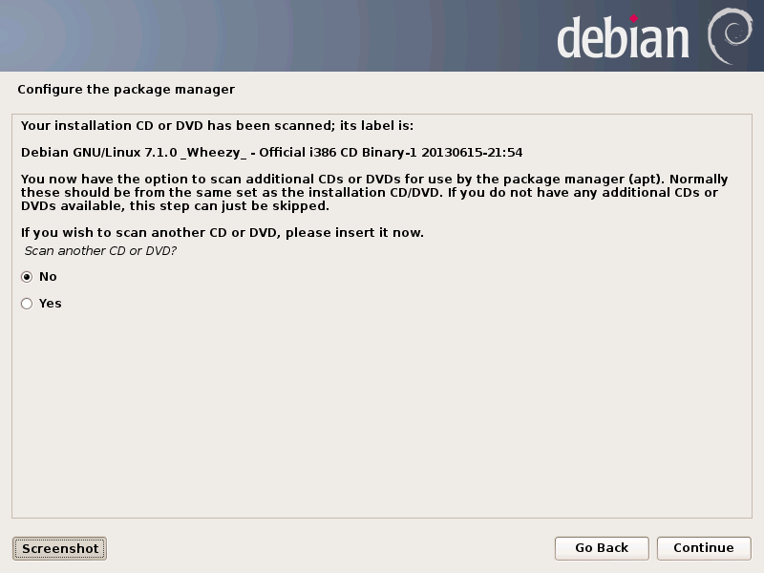
Gambar 13. instalasi Linux Debian 7.1 - Konfigurasi Paket

Jika kita ingin di lain waktu ingin mendapatkan semua perangkat lunak, update, dan hal lain-lain maka kita perlu mengkonfigurasi "network mirroring" .

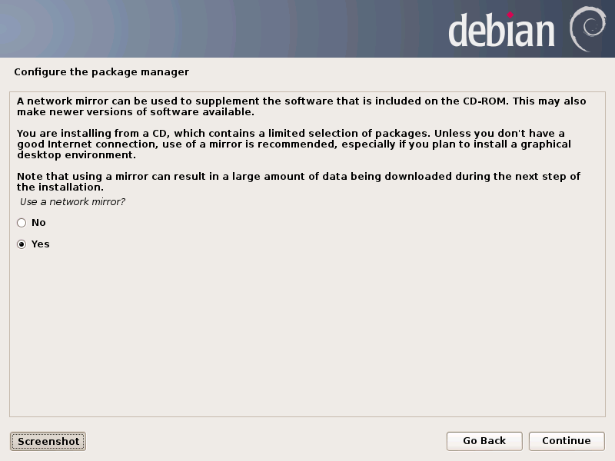


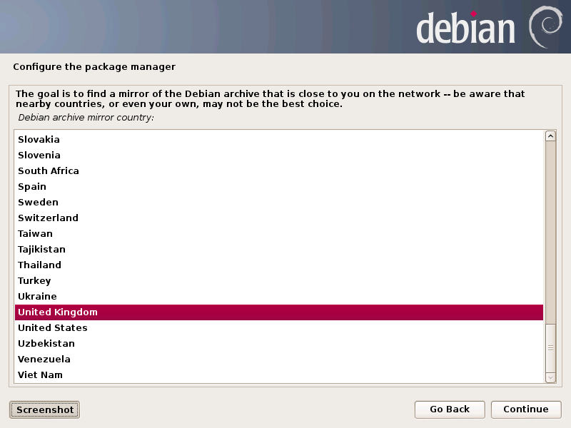

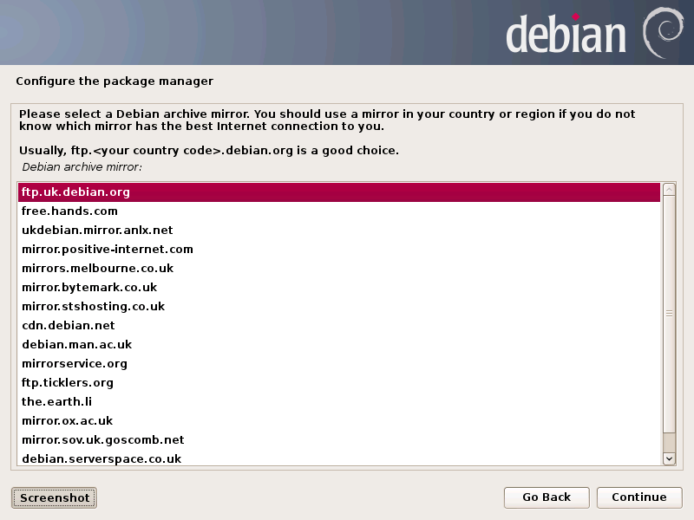

Gambar 14. instalasi Linux Debian 7.1 - Konfigurasi Network Mirroring

Kita harus memilih sebuah "proxy" untuk dapat tersambung dengan jaringan lain (luar). Namun jika masih berada didalam jaringan sendiri maka kita bisa mengosongkan saja.
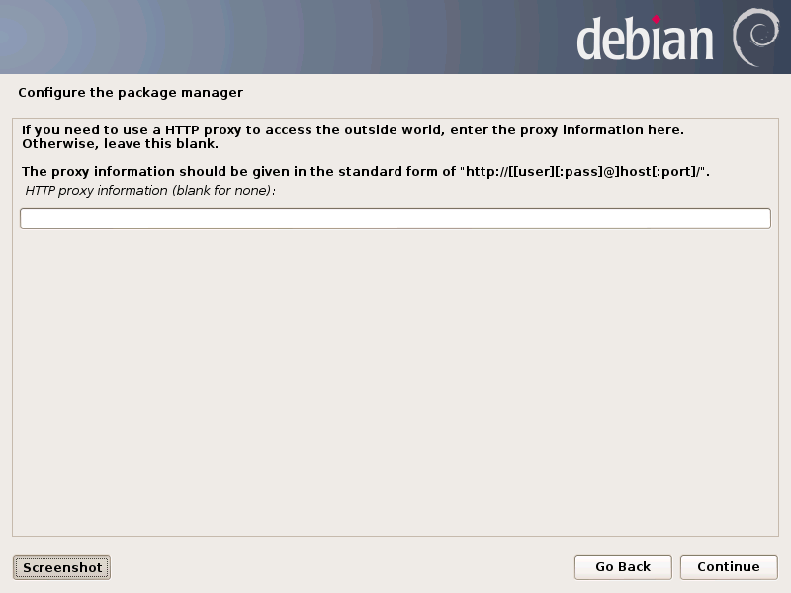
Gambar 15. instalasi Linux Debian 7.1 - Konfigurasi Network Mirroring - Input Proxy

Ini hanyalah prosedur tambahan dari debian dimana anda harus memilih jika Anda ingin berpartisipasi pada survei paket oleh pengembang debian.
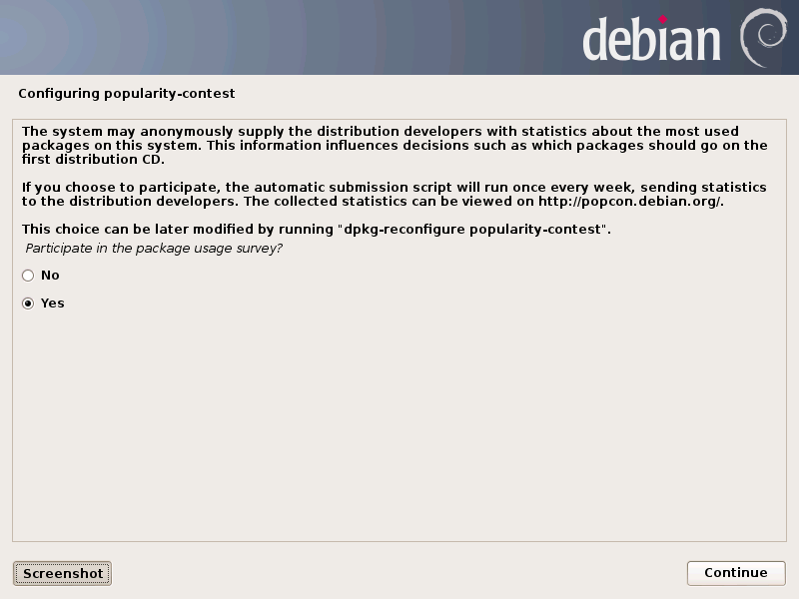
Gambar 16. instalasi Linux Debian 7.1 - Survei Paket

Sekarang kita telah memiliki sebuah set-base sistem, dimana kita bisa membiarkan seperti apa adanya atau menambahkan beberapa perangkat lunak.
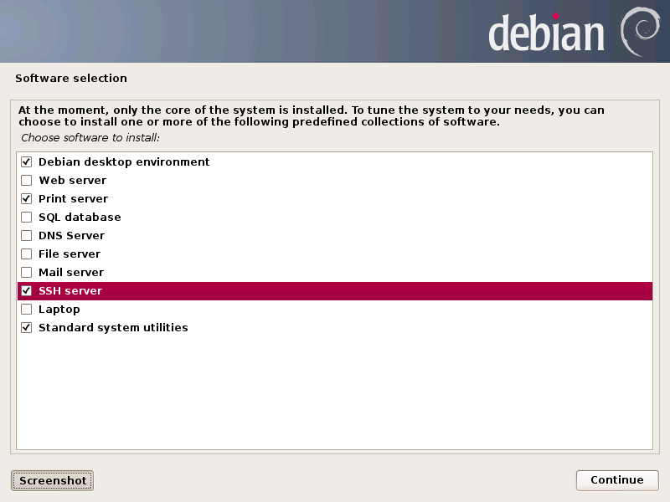
Gambar 17. instalasi Linux Debian 7.1 - Instal Aplikasi Pendukung (Tambahan)

Sekarang kita perlu menginstal sebuah "bootloader" disebut GRUB, pada harddisk, ini akan dimulai setelah BIOS dan mulai OS.
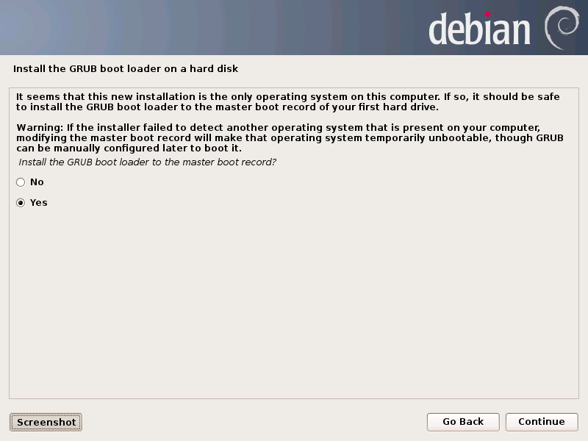
Gambar 18. instalasi Linux Debian 7.1 - Instal bootloader

Kini kita telah selesai menginstall Linux Debian. Cabut cakram digital dari cd rom dan nyalakan ulang kembali komputer.
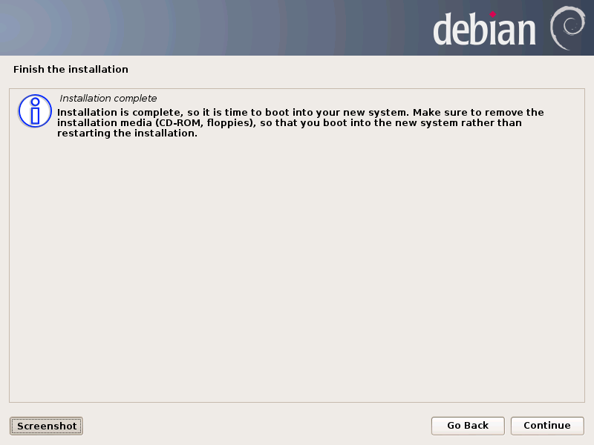
Gambar 19. instalasi Linux Debian 7.1 - finalisasi instal debian

Setelah reboot kita akan melewati GRUB-bootloader yang telah kita pasang terakhir, sehingga kini kita memiliki dua pilihan, mode normal dan recovery. Juga perhatikan jika anda tidak memilih apa-apa setelah 10 detik, maka akan memilih pilihan pertama secara default, anda dapat mengubah waktu dan pilihan default kemudian.

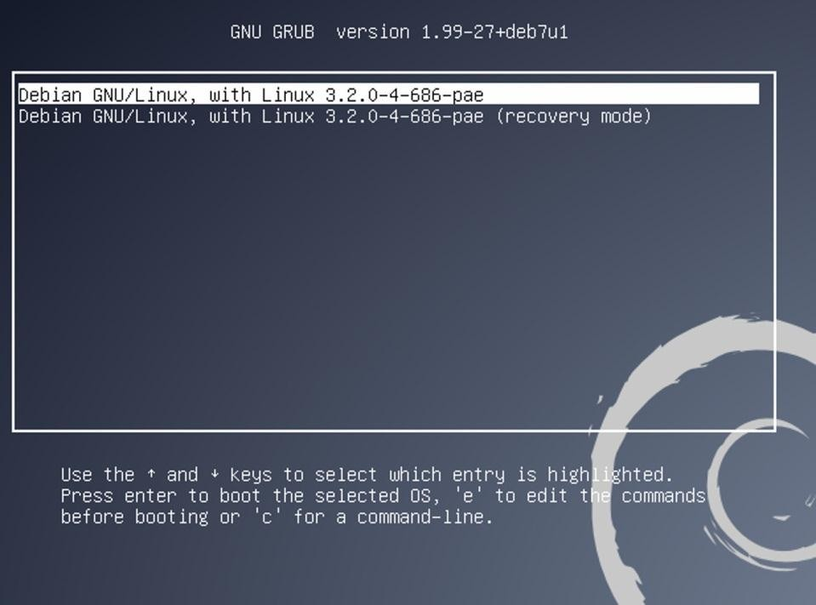
Gambar 20. instalasi Linux Debian 7.1 - Uji Coba Masuk GRUB Loader

Langkah terakhir, anda perlu memilih di sini, seperti yang ditunjukkan oleh panah di dalam persegi panjang merah, gnome-classic, jika tidak, anda akan mendapatkan sebuah layar kosong.
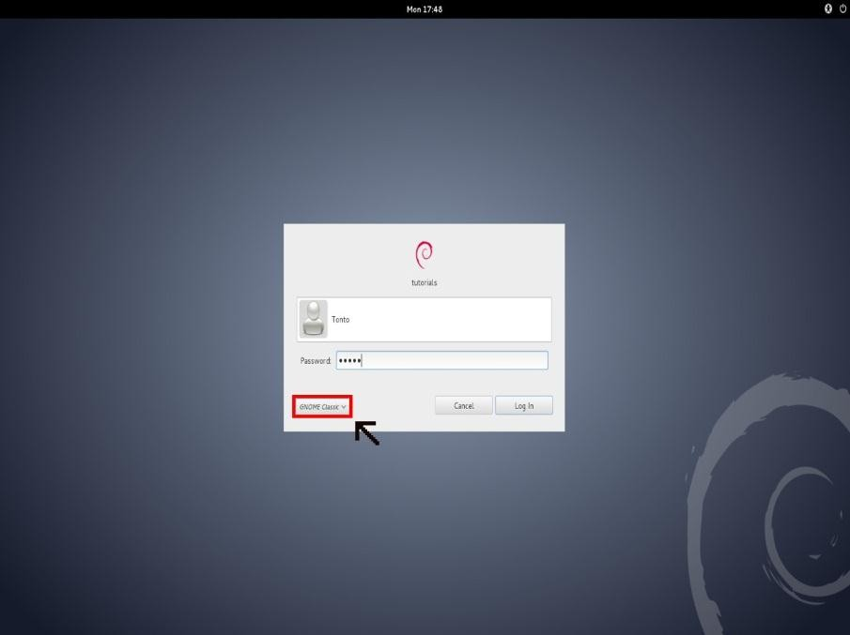
Gambar 21. instalasi Linux Debian 7.1 - Didalam Linux

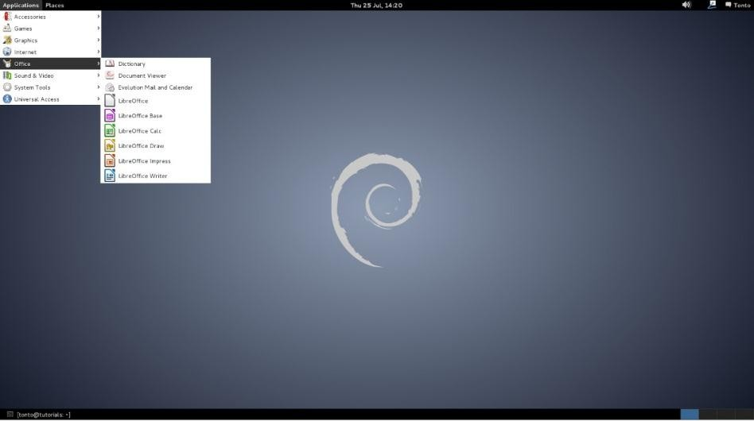

Gambar 22. instalasi Linux Debian 7.1 - Didalam Linux

